Verbum Movet

**Выпуск №2 (Февраль)**

**«Я всё могу на Учебе Актива УдГУ! или АУ 2014 – как оно?»**

После вальяжно-сонных дней каникул активисты начинают постепенно приводить себя в форму, а именно генерировать свежие идеи и разрабатывать новые проекты. Итак, на "АУ 2014" студенты буквально с первых минут активизируются и набирают разбег на длинную, почти бессонную трехдневную дистанцию. Новые лица, новые эмоции, новые идеи, пожалуй, именно за этот толчок к активной деятельности во втором семестре студентам так полюбилось это мероприятие.

Сумки собраны, торжественное открытие состоялось, автобусы заполнены, страшные мысли о холодных помещениях лагеря не оправдались. Наоборот, лагерь встречает нас вкусным обедом, заряженными позитивом кураторами и разнообразными курсами, направленными на развитие навыков студенческого самоуправления и организации мероприятий.

Немного утомленные и переполненные знаниями студенты после страстных обсуждений и "мозгового штурма" плавно стекаются в столовую на мастер-класс по танцам. По-моему это лучшая разрядка после трехчасового мастер-класса - разучить движения с опытным педагогом, ну или просто "подрыгаться" под музыку, как можешь. Наши мальчики отплясались от души, или как говорит наш куратор - Дима Глухов: "блистали не хуже Кабаевой". Девчонкам же была дана возможность продемонстрировать свою пластику и чувство ритма, в чем многие же и преуспели.

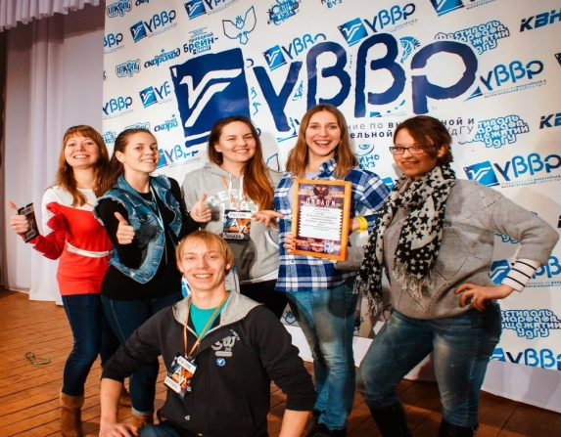Вкусный ужин и очередная наша безумная кричалка. Вообще наши кричалки полны свободолюбия и доли авангардизма, что присуще, кстати, выпавшей нам на ретро-встречи субкультуре - хиппи. Нас стали узнавать за наши кричалки - "Шестая команда? Это вы, которые самые шумные?", определенное достижение за первый день, личный прорыв команды №6.

Мороз и вечер, игра "Казаки-разбойники" - чудесная. Действительно, она помогла нам скинуть напряжение, взбодриться и немного замерзнуть, но мы могли безнаказанно нападать на людей и кричать "Буква!".

Одно мероприятие стремительно сменяется другим, график участников отводит им скромные пять минут на попить чай. В актовом зале нас ждет вечернее мероприятие - шоу "Интуиция". Чувства напряженны до предела, в воздухе начинают действительно вырабатываться некие сверхъестественные ферменты. Не успевая подумать над ответом, кричим, что в голову приходит, и выигрываем эту напряженную битву титанов. Вот что значит интуиция, только импровизация, только победа! Командный дух укреплен, мы получили значки и мы счастливы.

Наступил момент, когда команда стала действительно командой, наш гиперактивный куратор стал нашим "любимым вожатым детей". В перерыве между настройкой аппаратуры к фильму происходят импровизированные танцевальные battles и stand-upы.

Но одним наиболее запоминающимся, и можно сказать, даже шокирующим событием стал фильм. Настроившись на нечто либо умное, но нудное, либо слишком легкое и позитивное, японский фильм в жанре ужасы, сочетающий в себе психоделику и заставляющий при этом смеяться, оставляет неизгладимое впечатление в памяти и призывает напрячь извилины. Нервный смешок и музыка из фильма, звучащая в голове, приводят к жарким спорам и разговорам на тему "Что это было?" или "Что хотел сказать ЭТИМ режиссер?".

В небольшом смятении и раздумьях мы расходимся по корпусам. Все чаще раздается напряженный отзвук струны в воздухе. Чай с конфетами и задушевные разговоры - лучшее лекарство от коварно подкрадывающегося сна и усталости, еще не время спать, столько неоформленных идей. Проснись Данил...

И в коридорах до поздней ночи не смолкают разговоры, звуки гитары, вечно булькает и ворчит одинокий чайник, поставленный на дополнительное одеяло для того, чтобы достать до удивительно расположенной дзержинской розетки. Эти непростукиваемые стены начинают нравиться нам, мы определенно входим во вкус. Ждем рассвета и кипятим чайник. Подводя итоги первого рабочего дня на Учебе Актива, поздно ночью в голову приходит лишь одна строчка из песни: "как здорово, что все мы здесь сегодня собрались". Утомленный за день активист блаженно преклоняет голову на подушку с умиротворенной улыбкой на лице, предвкушая новые интересности приходящего дня.

Второй день, надо сказать, оказывается еще насыщеннее, чем первый. Легкая пробежка на утреннем морозце помогают забыть о жалких трех часах сна, мы снова готовы на продуктивную работу и подвиги. А как иначе можно назвать наше 2-е место в первенстве по лапте? Мы уступаем только команде Факультета физической культуры и спорта, при этом, ТСС… СЕКРЕТ: ~~половина команды не знает правил игры.~~  Мастер-классы по фотографии и танцам, презентации идей от каждого факультета и, наконец, долгожданное «путешествие во времени»: мы побывали в гостях у пионеров, реперов, панков, стиляг, сами же принимали гостей в образе хиппи, проводили разумоочистительные медитации и, по правде сказать, немного шокировали людей нашей хипповской харизмой. ☺ Второй день подходит к концу, но покой нам только снится…зажигательная вечеринка 80-х+ночная игра+доработка основного проекта = совсем немного времени на сон.

И самый ответственный, потому что заключительный - третий день АУ. За ночь проект доработан и готов к представлению аудитории. Презентация проектов проводится как ярмарка, где каждый может отдать свой голос за понравившийся и заинтересовавший его проект. Победивший проект будет реализован. Вот так и воплощаются в жизнь мечты и идеи.

Итак, результаты Актива УдГУ 2014: мы ужасно хотим спать, мы сымпровизировали наш триллер-сценку на фильм «Любовь и голуби» немного в арт-хаусном стиле, на завтрак была овсянка ☺…но мы научились работать в команде. Наша команда №6 - сборная из активистов МФ, ИНиГ, филиала Кудымкара и ИИЯЛ достигла существенных результатов, хотя к чему лишние слова, мы были лучшие, оригинальные, громкие!

Ну и, конечно, несколько слов о достижениях команды ИИЯЛа. Кто нас похвалит, если не мы?! ☺ Мы были самые стойкие, активные, что, кстати, подтверждено дипломом 2-ой степени, и фотогеничные! Наша работа, отправленная на конкурс «Фотосушка», выиграла в номинации «Ретро-стиль». Это были самые яркие и насыщенные дни каникул!

Приезжая домой с АУ, ты понимаешь, что тебе не хватает какого-нибудь мастер-класса, конкурса, танцевального флешмоба и даже зарядки с утра под комментарии советского радиоведущего. Появляется некая пустота, которую хочется заполнить новыми идеями, действиями, достижениями. Спасибо АУ 2014! «Я в УдГУ всё могу!»

**Мария Ложкина**

**Киновуз - 2014!**

12 – 13 февраля в актовом зале УдГУ состоялся ежегодный и долгожданный кинофестиваль. Яркие краски, шикарная музыка, хорошая игра актеров, искусство и творчество – вот, что царило в зале. Он был заполнен. Зрители выражали свои эмоции, аплодируя каждому фильму. А если сказать точнее, аплодировали они талантливым ребятам, сумевшим донести важную информацию и достучаться до каждого. Социальные, нравственные и, даже, психологические проблемы героев были приняты с пониманием.

Каждый студенческий фильм - это маленький шедевр. Шедевр нашего института – фильм Данила Пичугина «Что со мной…?» История о парне и девушке, находившейся рядом с ним только в его мечтах.

Давайте узнаем больше:

***Ты впервые принял участие в фестивале? Расскажи нам о приобретенном опыте!***

*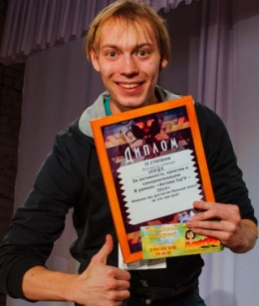«Киновуз – это фестиваль, который даёт тебе развить определённые навыки в работе с людьми и с камерой. Самое главное, это хорошо преподнести идею. Выделить определённые детали в фильме, т.к. на них строится атмосфера. Фильмами я занимаюсь не первый год, поэтому уже представляю, как примерно должна выглядеть картинка в будущем. Как я уже говорил, для фильма нужна яркая, необычная идея, которая может привлечь внимание, как публики, так и жюри. Но порой, Киновуза бывает мало, хочется продвигаться дальше, появляются новые и новые идеи, которые хочется реализовать. Поэтому в данный момент уже написан рассказ, по которому в марте я собираюсь начать снимать 2 фильма. Все могут принять в нём участие и получить тот опыт, которого у них ещё не было: актёрское мастерство, операторская работа, грим и т.д. Всё в ваших руках друзья.»*

Данил Пичугин, 1 курс

***Фильм получился таким, как ты его и задумывал? И что, на самом деле, было с героем?***

*«Фильм получился не совсем таким, каким я его задумывал. Съемки происходили в ускоренном режиме из-за общей занятости. Более мелкие сцены, которые должны были показать одиночество героя, не были сняты. Что на самом деле было с героем: герою нравилась девушка, с которой он мало общался из-за собственной закомплексованности, поэтому он фантазирует, что она рядом, они вместе.. но в отражении зеркала он по-прежнему видит себя одного, и он как будто отвергает это..»*

Камай Ившин, 2 курс

***Понравилось ли тебе сниматься в фильме? Хотела бы ты в будущем исполнить еще какую-нибудь роль?***

*«Да, сниматься мне понравилось, это было весело. Только было жалко моего партнера, Камая, -ему долго приходилось держать меня на руках, чтоб снять один момент. Думаю, в будущем я бы хотела еще посниматься, это ведь интересно! И мне приятно, что Данил Пичугин сам меня приглашает поучаствовать в его проектах»*

София Симушина, 1 курс

Киновуз прошел, но оставил неизгладимый след в душе поклонников кино. Мы в предвкушении ждем Киновуз – 2015!

**Алина Гильманова**

**Жаркие.Зимние.Твои.**

**7 февраля** начнется одно из самых грандиозных событий современной России – XXII Зимние Олимпийские Игры в городе Сочи. А ты уже готов? Игры-2014 станут уникальными по сравнению со всеми предыдущими Играми: будет изготовлено около 1300 наград, что является рекордным показателем для зимних олимпиад, количество соревнований в различных дисциплинах будет увеличено на 12, впервые объекты в Олимпийском Парке будут находиться в шаговой доступности друг от друга и впервые в России пройдут Зимние Олимпийские Игры!

От нашего университета на Игры в качестве волонтеров отправляется трое ребят, в том числе и 2 девушки с нашего факультета: **Копанева Диана** и **Глухова Анна**. Ждем отчет от них в мартовском номере Verbum Movet, а пока изучаем расписание Игр и, конечно же, болеем за наших!

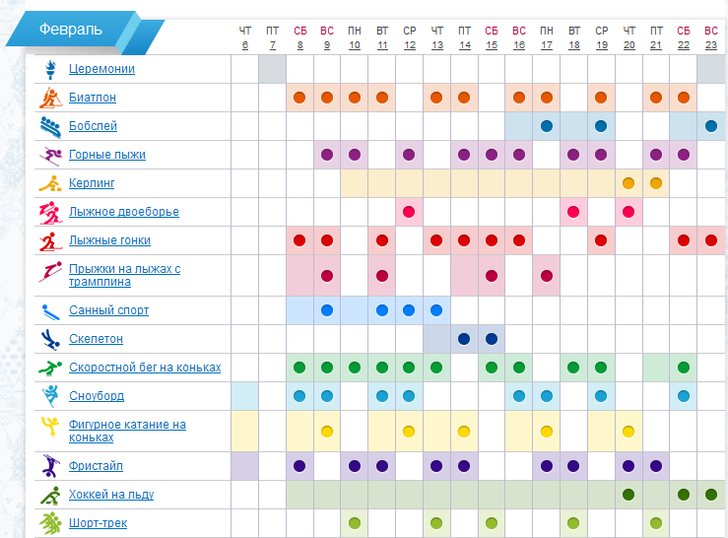**Анна Глухова**

Совмещать или не совмещать, получать или не получать?

Среди студентов выделяются настоящие герои, которые — несмотря на суетливый ритм своей жизни, несмотря на выматывающие сессии первого высшего образования, — находят в себе столько характера и силы воли, чтобы учиться, учиться и учиться, совмещая сразу два высших образования. Есть ли польза в совмещении или ко второму высшему образованию нужно придти сознательно после получения своего первого диплома? Что же думают студенты на этот счет? Согласно опросу, почти треть студентов ИИЯЛ относятся нейтрально к совмещению двух высших образований. Как же впрочем, второе высшее отличается от первого? Что это за вещь и «с чем её едят»?

Второе высшее образование можно получать как очно, так и заочно. Зачастую выбирается второй вариант, так как можно совмещать учебу и работу. Основная аудитория – работающие люди от 20 до 30 лет. Чаще всего выбираются такие дисциплины, как управление, экономика, юриспруденция и языки.

Длительность сроков обучения напрямую зависит от первого диплома и выбранной формы обучения. Если первая специальность смежная с первой, происходит перезачет некоторых дисциплин. Таким образом, исключается необходимость изучать одни и те же предметы заново. Однако сроки увеличиваются, если обучение происходит на заочной основе.

Довольно многие люди выступают за второе высшее образование и достаточно умело совмещают его с другими видами деятельности. Среди основных плюсов: возможность найти престижную работу, расширение кругозора, отсутствие экзаменов и огромного конкурса при поступлении, круглогодичный набор, выбор практически любой специальности, совмещение без ущерба для работы.

Однако немало и тех, кто против этой идеи. Среди основных аргументов: второе высшее нельзя получить бесплатно, придется совмещать учебу и работу, почти все придется изучать самостоятельно, отсутствие предоставления общежития и стипендии, и, в конце концов, полученный диплом может не пригодиться.

В ходе опроса выяснилось, что за совмещение же почти половина опрошенных, но на деле лишь 8 процентов учатся параллельно, помимо ИИЯЛ. Вот что, например, по этому поводу говорит студентка 3-го курса **Лера Сементина**, которая, помимо ИИЯЛа, обучается заочно на ИПСУБе:

*«Сессия на заочном отделении длится не так уж долго (три недели), можно и потерпеть, потрудиться и сдать все. Бывают, конечно, трудности, когда экзамен или зачет на заочке совпадает с семинаром какого-нибудь строгого преподавателя, но получалось договариваться. Секретов нет, просто нужно распределять время, что у меня не часто получается, к сожалению».*

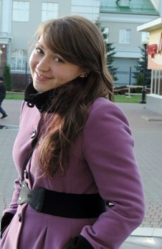Многие хотели бы получить второе высшее одновременно с первым. Они считают, что два высших образования – залог успеха и доказывают это следующим образом:

*«Конечно, это тяжело, но зато потом было бы больше возможностей при устройстве на работу»*

**Анна Иванова**, 3 курс

Им противостоят почти 20 процентов опрошенных, выступающих против совмещения:

*«Я ни в коем случае не против второго высшего образования, напротив, я планирую получить второе высшее образование в будущем, но я бы не хотела одновременно получать два высших образования»*

**Мария Ершова**, 4 курс

Подобного мнения придерживается и **Анна Зорина**, 3 курс:

*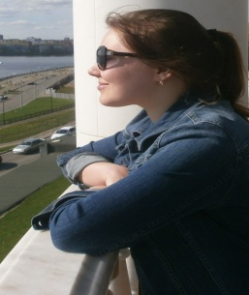«Разумеется, у человека с двумя высшими образованиями гораздо больше шансов получить работу. И как такового минуса во второй вышке нет. Вопрос в том, стоит ли получать два образования одновременно? Хватит ли у вас вообще на это сил. Плюсы такой системы в том, что ты не растягиваешь свое обучение на *дцать лет, а получаешь несколько дипломов за довольно короткий срок. Но, опять же, тут как у кого с силой воли☺»*

Остальные же относятся к этой теме нейтрально, поскольку никогда не размышляли об этом.

Таким образом, каждому, так или иначе, нужно задуматься над тем, готов ли он получать второе высшее образование параллельно с первым, а главное по силам ли такое совмещение и не пострадает ли он в этом плане как специалист. Думаю, главное – не количество дипломов, а качество знаний. Нужно взвесить все «за» и «против» именно для себя, объективно оценив свои силы и расставив приоритеты. Вы считаете, что вторая специальность сделает вас более желаемым, разносторонним специалистом? Или хотите совершенствоваться только в одной области? Так или иначе, действуйте!

**Анастасия Полякова**

**kras_ananas**

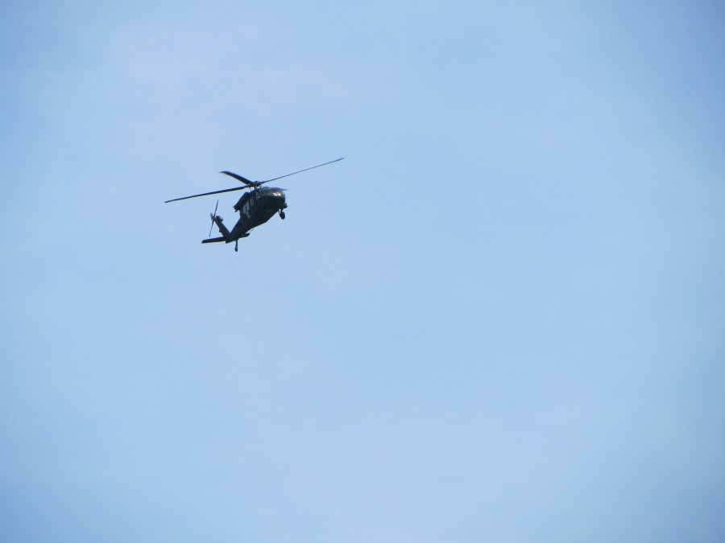C этого года в каждом номере VM мы будем публиковать отчеты о путешествии бывшей студентки ИИЯЛ, **Анастасии**  **Красновой**, которая в данный момент находится в Германии. Но кто знает, куда еще ее занесет☺.

Настя ведет свой блог на livejournal.com; она любезно поделилась с VM своими записями. Хочешь узнать больше? Заходи на **kras-ananas.livejournal.com** и читай о ее невероятных приключениях!

В этом месяце мы публикуем продолжение Настиного блога, которая, сидя в плетеном стульчике в Германии, рассуждает о лучшей жизни.

**Топ 10 «Всё для людей»**

Сразу скажу, что не собираюсь тут восхвалять роскошную, комфортную и безопасную во всех смыслах жизнь немцев. Просто есть вещи, которые стоило бы перенять у наших более опытных соседей по континенту. Итак, представляю вашему вниманию Топ 10 под названием «Всё для людей»:

**10.** Все мы люди и все мы хотим иметь достаточно свободного времени для хобби, шопинга и выезда с детьми и палатками на природу. Никто из нас не хочет дни и ночи напролет работать «на дядю». Но вспомним, к примеру, работу кассира в наших супермаркетах или продавца где-нибудь в ларьке (12 часов или даже сутки!), как вкалывают до раннего утра официанты и администраторы в ресторанах и кафе, работники заправок, нервные женщины в регистратуре больницы...

В связи с этим хочется обратить внимание вот на что. Многие небольшие лавочки в Германии закрываются на лето, оставляя на дверях надписи, типа «извините, мы на каникулах, приходите недели через 2-3».

Люди размеренны и не пытаются заработать все деньги мира. Лето – пора отдыха не только дня начальников.

Стоит ли говорить, что по воскресениям открыты исключительно заправки (и вряд ли круглосуточно). Для посетителей и клиентов это, конечно, минус, но все здесь привыкли и планируют свои дела заранее, а работники даже не самого высококвалифицированного труда наслаждаются жизнью наравне с остальными.

**9-ое** место с успехом занимают вертолеты, которые я вижу чуть ли не каждый день из окна. Никто ничего внятного по их поводу сказать не может, но все предполагают, что это полиция или скорая помощь. В любом случае, если что-то срочное случается, быстро добраться до место ЧП не составит труда.

**8.** Гуляли мы как-то по старому городу (Altstadt) и забрели в один из торговых центров. Бродили, бродили, заворачиваем за угол, а там – большой стол и над ним табличка «упаковка ваших подарков бесплатно!». Большой рулон красивой упаковочной бумаги, ножницы и все, что вам еще может для этого понадобиться. Мило, не правда ли?

**7.** Кто сдавал в детстве «чебурашки», поднимите руки. А кто делает это сейчас? Да фууу, разве много заработаешь на этом? А вот тут заработаешь. Если на бутылке есть специальный знак:



(а он есть почти на каждой), то засунув ее в автомат, вы выручите 25 центов. И даже самые состоятельные люди здесь не брезгуют таким занятием.

**6.** Если ты студент в Германии, тебе крупно повезло. На каждом углу для тебя скидки: проезд, еда, вход в музей и т.д. Супер-пати в студенческой столовой Хайдельберга, которая, как говорят очевидцы, была лучшей студенческой столовой Германии 2012. Или, например, посмотреть кино за 1 евро. Как вам? Вот доказательство:

**5.** Германия. Центр Европы. Уровень жизни высокий, как нигде. Автомобиль здесь не роскошь, но, несмотря на это, люди передвигаются по городу по большей части на велосипедах. Бабулечки-дедулечки, дети, беременные женщины. Все, у кого есть две ноги. По этому поводу какие-то предприимчивые люди организовали такую службу, что каждый, имеющий специальную карточку, может взять в прокат велосипед – прямо на улице отцепить где-нибудь, проехать до места назначения и бросить его там для следующего желающего. Это стоит – на полном серьезе – копейки, но так удобно, что даже не верится!

В этот же пункт можно добавить и такое изобретение, как Mitfahrgelegenheit. Образовалось оно на фоне гигантских цен на проезд от Доиче Бан (ЖД). Суть в том, что есть определенные форумы, вы заходите туда, ищите, кто еще мечтает поехать, например, 15ого февраля в Кёльн и располагает при этом автомобилем. Так, вы платите пополам за бензин, а то и делите сумму на 3-4 человека.

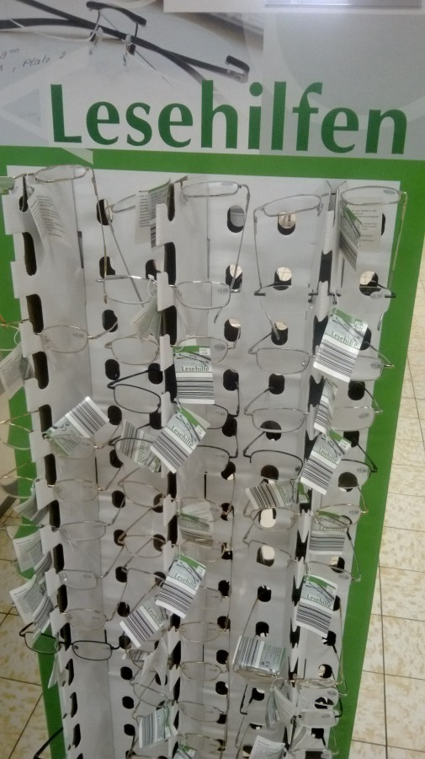**4.** Сколько раз видела у нас картину: тётенька или дяденька (даже не обязательно престарелого возраста) щурятся где-нибудь в магазине/у окошка на почте/в банке, ничего не могут прочитать, жалуясь, что забыли очки. Меня поразила стойка в супермаркете под названием „Lesehilfen“ с очками разных диоптрий специально для таких случаев. Вот, что значит, всё для людей.

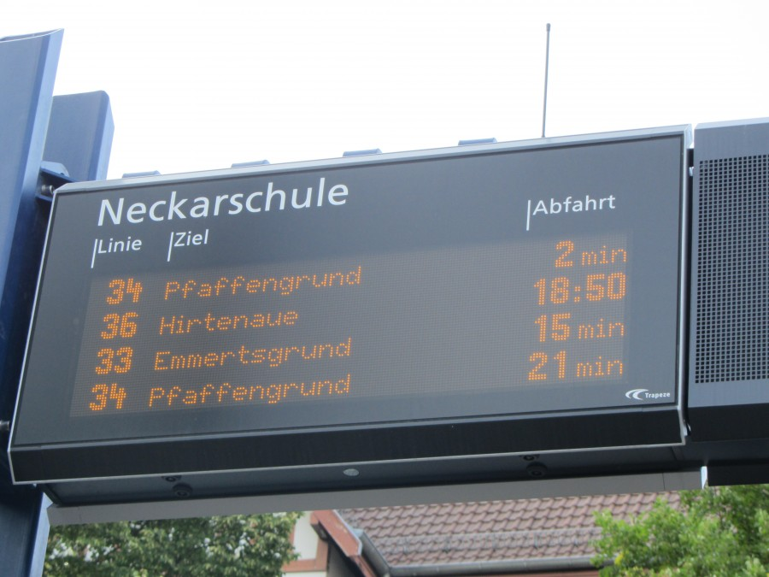**3.** То, что выгуливать собак на газоне, в лесу, у соседа под дверью здесь запрещено, я догадывалась и раньше. Но тут я увидела вот что. «Собачий туалет». Какая прелесть!   
Немцам не понять, что значит приходит весна и в первую очередь тают замороженные 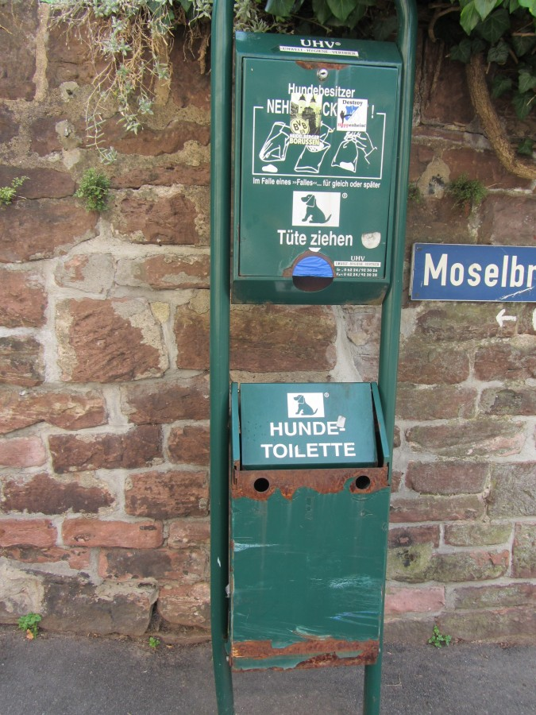собачьи

… они самые, или когда ты гуляешь такой весь умиротворенный по лесочку в парке и тут.. шмяк! Прямо туда наступил. Эх.

**2.** Серебряную медаль в нашем зачете я присваиваю зеркалам на всех небольших перекрестках города Хайдельберга. Вот ты едешь в своей машине, ни о чем не думаешь, и тут какой-нибудь псих дает по газам и выскакивает на главную дорогу и... Ничего не случается, потому что ты-то его уже заранее видел в таком вот прекрасном зеркале. Они тут абсолютно везде.

**И золото!**

Проблемы с общественным транспортом конкретно бесят многих жителей не только столицы великой России, но и тысяч других городов, поменьше. Здесь вы на каждой остановке встретите расписание автобусов, которые приходят секундочка в секундочку, и вы всегда рассчитаете, куда и во сколько попадете.

Я в восторге!

**Над выпуском работали:**

**Статьи:** Мария Ложкина, Анастасия Полякова, Алина Гильманова, Татьяна Машковцева

**Редактор:** Анна Глухова

**Компьютерная верстка:** Александр Копысов

